ОТЧЕТ О РЕЗУЛЬТАТХ ВЫПОЛНЕННОГО АУДИТА ИНТЕРНЕТ-РЕСУРСА WWW.VADIMDECOR.RU

- Usability-аудит
- Начальный технический аудит
- SEO-аудит

Харьков 2013
Оглавление
Юзабилити-аудит сайта……………………………………………………………………………………………………………………………..3
Аудит сервисов сайта………………………………………………………………………………………………………………………………...3
Раздел «Контакты» …………………………………………………………………………………………………………………………………...3
Навигация по сайту………………………………………………………………………………………………………………………………..…..4
Анализ страниц сайта………………………………………………………………………………………………………………………….……..4
Главная страница сайта……………………………………………………………………………………………………………………………..5
Раздел «О нас» ………………………………………………………………………………………………………………………………………....7
Нижнее меню сайта…………………………………………………………………………………………………………………………………..7
Раздел «Портфолио» …………………………………………………………………………………………………………………………….…..8
Раздел «Блог» ………………………………………………………………………………………………………………………………………..…..10
Анализ качества текстов……………………………………………………………………………………………………………………………..10
Проверка корректности отображения сайта в разных браузерах, скорости его загрузки……………..………11
Скорость загрузки всех компонентов сайта……………………………………………………………………………………………….13
Начальный технический аудит сайта…………………………………………………………………………………………………………15
Основные параметры аудита…………………………………………………………………………………………………………………..…17
Начальный SEO-аудит основного сайта и сайтов-сателлитов……………………………………………………………………19
Экспресс-анализ сайта………………………………………………………………………………………………………………………………..21
Выводы по итогам поискового аудита………………………………………………………………………………………………………..23
Выявленные проблемы по результатам аудита и пути их решения…………………………………………………………25
Типовой план продвижения сайта………………………………………………………………………………………………………………25

Юзабилити-аудит сайта

Аудит сервисов сайта
Зачем проводим: чтобы узнать, на сколько удобно получать информацию о продукции, услугах (скорость ответа по телефону и на электронное письмо), как организован поиск по сайту – есть ли в принципе такая возможность?

Раздел «Контакты»
- необходимо разместить качественные фотографии руководителя и сотрудников с указанием должности и ФИО. Людям всегда важно знать, с кем они будут вести разговор при встрече и с каким должностным лицом будут говорить по телефону.
- поработать над текстом раздела – вставить призывные глаголы – «написать», «позвонить» и т.д. Как показывает практика интернет-маркетинга, такие призывы побуждают совершить целевое действие (звонок, написание письма) быстрее, чем просто приведенные телефоны, адреса;
- указать другие каналы связи (ICQ, Skype), если они имеются. Многие клиенты не любят звонить и писать письма. При этом «скайп» позволяет видеть клиента, а в «аське» можно вести переговоры «в прямом эфире». При необходимости можно подключить инструмент «онлайн-консультант»
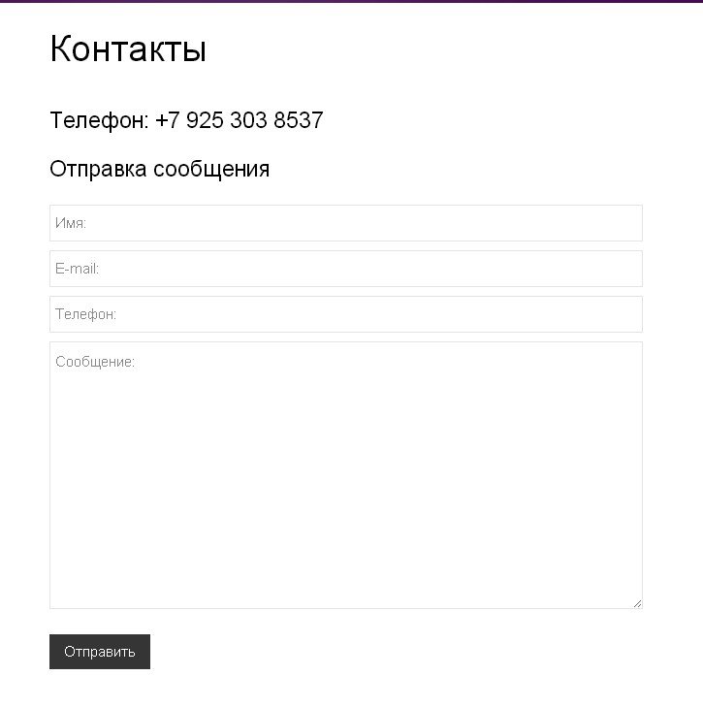
Рисунок. 1.1 – Контакты.

Навигация по сайту
Зачем проводим: для оценки удобства перемещения по сайту: как устроены разделы, удобно ли пользоваться навигационным меню.

Рисунок. 1.2 – Меню сайта (браузер mozilla)

Рисунок. 1.3 – Меню сайта (браузер google chrome)
Рисунок. 1.3 – Меню сайта (браузер opera)
- Когда мы открываем сайт в браузере google chrome, на не широкоформатных мониторах, то наше не выделенное меню очень плохо читабельно, скорей всего это связано из за шаблона сайта.

Анализ главной страницы сайта
Зачем проводим: чтобы узнать, какая информация представлена на главной странице, привлекает ли она посетителей к наиболее важным разделам, обеспечивает ли повторные заходы на сайт.

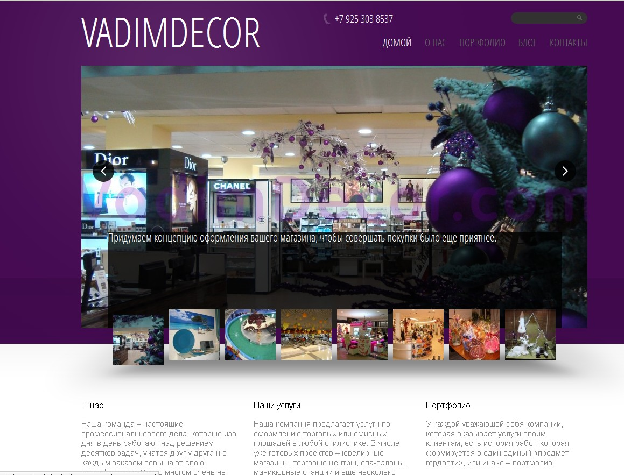
Рисунок. 1.4 – Главная страница сайта.

Главная страница сайта
- так как основную часть главной страницы занимает флэш-анимация, оставшееся место нужно задействовать под текст, который имеет целью ознакомить посетителей с компанией, на сайт которой они попали;
- необходимо изменить подачу текста на главной странице. Подобная информация является неуникальной и занимает место на странице, тем самым «убирая» вниз тот текст, который характеризует компанию и ее преимущества. Большинство посетителей могут просто не прочитать его.
- текст страницы должен быть переработан так, чтобы он, во-первых, содержал информацию о компании, которая характеризует ее отличия от конкурентов (в плане качества товаров и услуг, опыта компании), а во-вторых содержит ключевые слова, необходимые для поискового продвижения.
- структура текста - краткая информация (на 50-60% длины листа формата А4) о компании – время работы, специализация, число постоянных клиентов и регионов поставки и, самое главное – в сжатом виде – конкурентные преимущества компании. Чтобы отразить эту информацию на сайте, нужна личная встреча и беседа с заказчиком.
- текст страницы необходимо выстроить так, чтобы его можно было снабдить ссылками на все разделы сайта – в настоящее время отсутствует внутренняя перелинковка и это снижает удобство использования сайтом. Главная страница должна не только раскрывать суть компании, но и давать возможность ознакомиться со всеми аспектами ее деятельности (обеспечивать переход в каталог товаров, услуг, контактов).
- при нажатии кнопки “Подробнее” над портфолио нас перекидует на 404 ошибку (Рис. 1.5.).
- слайд-шоу которое представлено на главной странице, состоит из не очень качественных фотографий, на которых трудно разобрать работу декоратора.
- текст который вылезает снизу слайд-шоу занимает примерно 30% фотографии (Рис. 1.6) это затрудняет просмотр и без того не качественной фотографии.
- водяной знак который сделан на фотографиях слишком большой, советую его уменьшить.

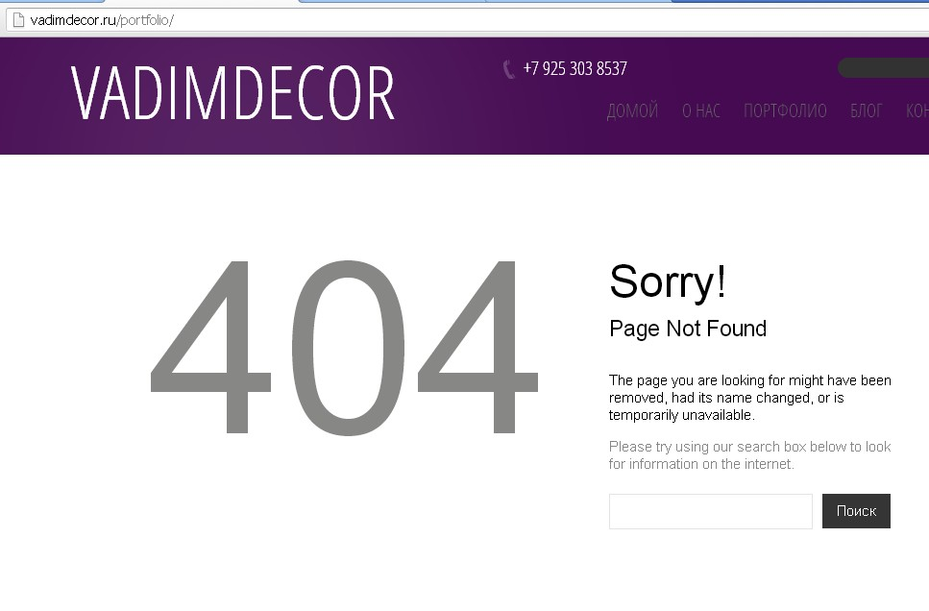
Рисунок. 1.5- Портфолио (404 ошибка)

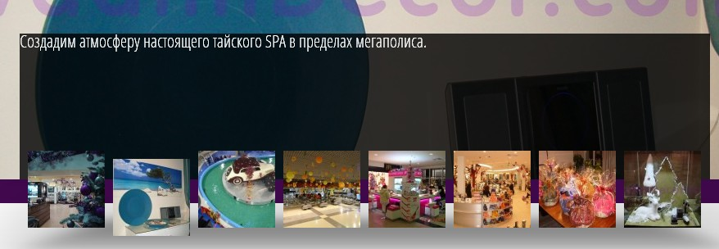
Рисунок. 1.6 – Текст на слайде.

Страница «О нас»
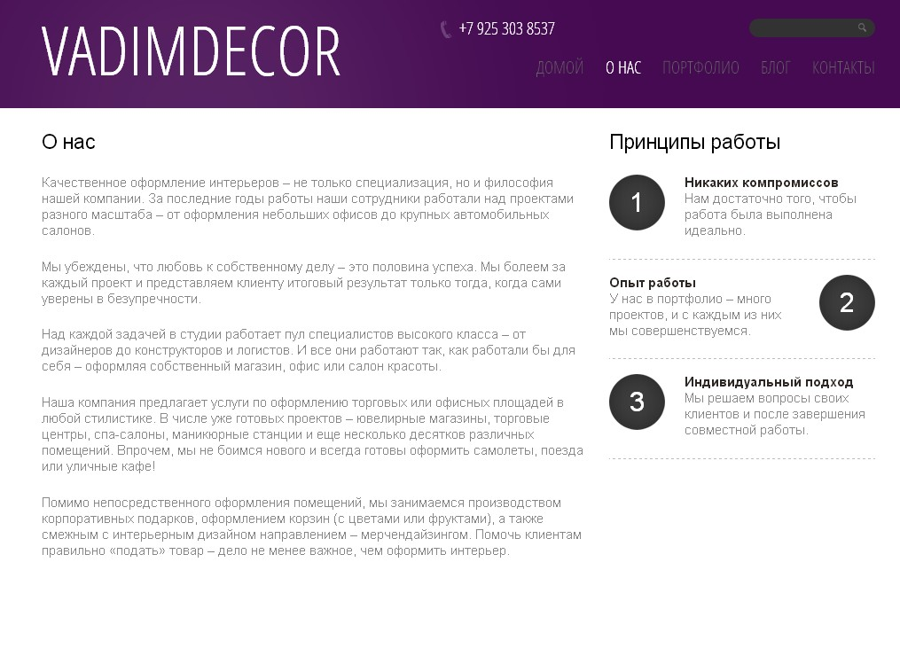
Рисунок. 1.7 – Страница ”О нас”
- страница необходима для того, что в расширенном виде написать о преимуществах компании (по необходимости добавить фотографии работ).
- необходимо изменить подачу текста на странице. Подобная информация является неуникальной, тем самым «убирая» вниз тот текст, который характеризует компанию и ее преимущества. Большинство посетителей могут просто не прочитать его.
- необходимо добавить больше конкретной информации про компанию.

«Подвал» сайта» - нижнее меню

Рисунок . 1.8- Нижнее меню.
- дублирование разделов сайта делает футер (нижнее меню) громоздким и неэффективным.

- вместо них лучше сделать внизу подобие визитной карточки предприятия примерно такого вида:

©2013 Компания
[Род деятельности]
[Адрес]
[Телефон]
[E-mail]

Страница “Портфолио”

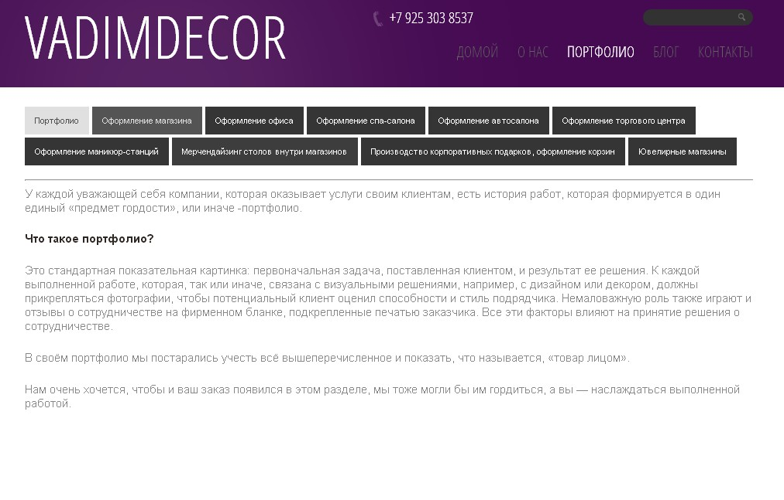
Рисунок. 1.9 – Страница “Портфолио”

- необходимо изменить подачу текста на странице. Подобная информация является неуникальной, текст не полностью характеризует компанию и ее преимущества. Большинство посетителей могут просто не прочитать его.
- сделать более структурировано верхние кнопки раздела портфолио (рис 1.10).
- отсутствуют хлебные крошки при переходи в какой либо из разделов “оформление” > галерея. (рис. 1.11)
- отсутствует встроенная jquery галерея, при открытии фотографии, картинка открывается в полном размере в этой же вкладке браузера (рис 1.12)

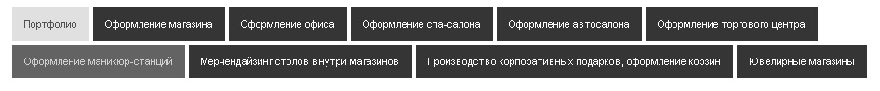
Рисунок 1.10 – Кнопки в разделе ”Портфолио”

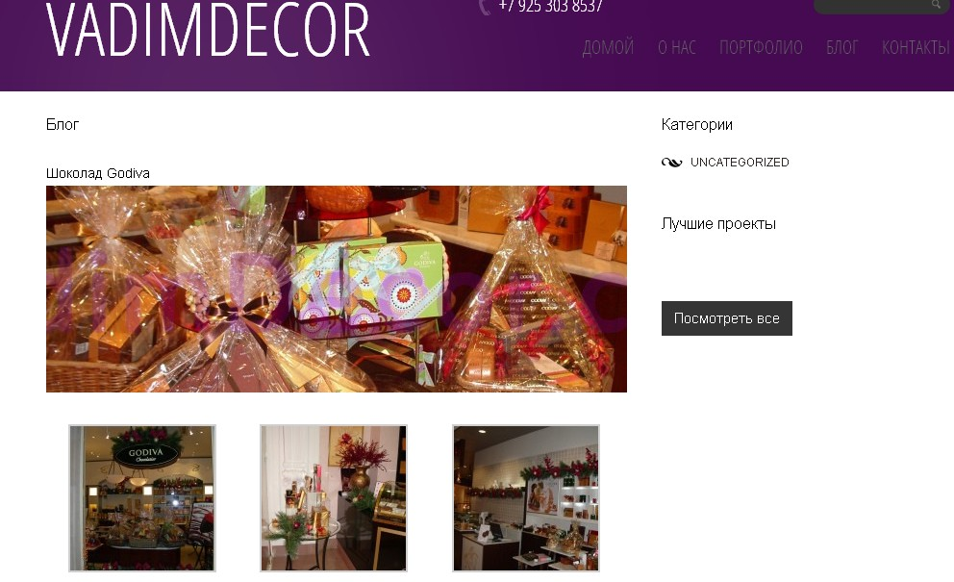
Рисунок. 1.11 – “Хлебные крошки”

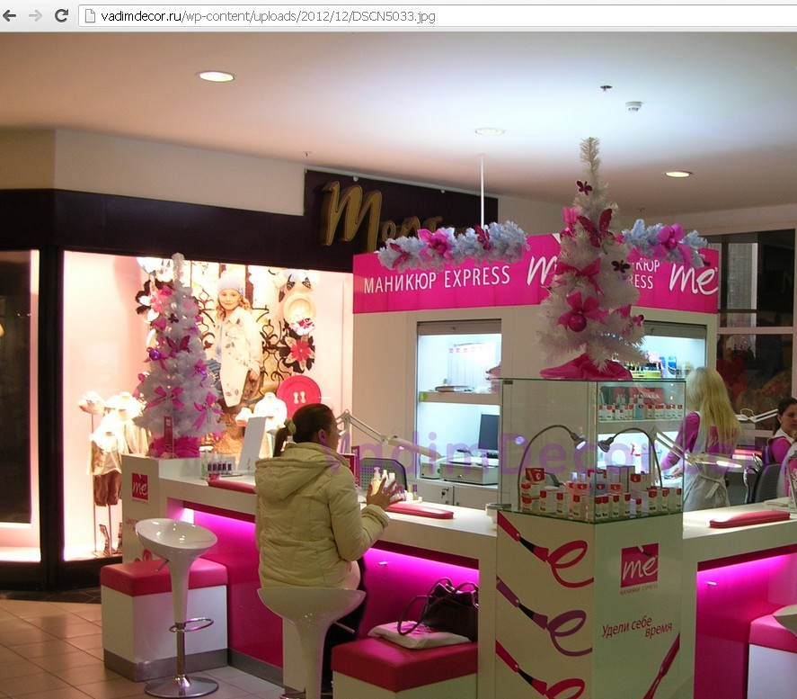
Рисунок. 1.12 – Отсутствие jquery галереи.

Страница “Блог”
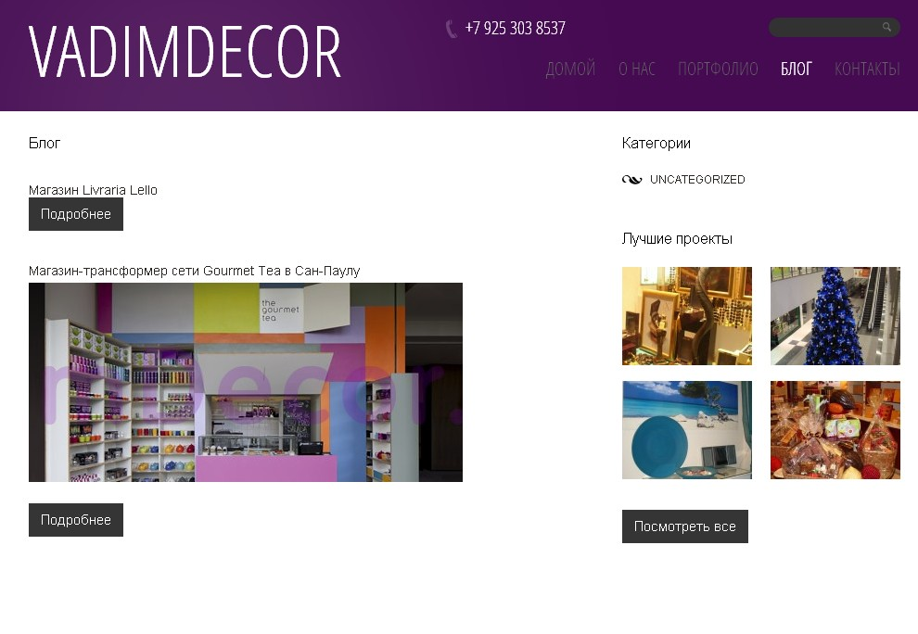
Рисунок 1.13 – Страница “Блог”

- в данном раздели должны быть регулярно добавленные посты содержащие текст изображения или мультимедиа.
- в данном разделе нужно переоформить посты.
- отсутствует встроенная jquery галерея, при открытии фотографии, картинка открывается в полном размере в этой же вкладке браузера (рис 1.12).
- отсутствуют “хлебные крошки”.

Анализ качества текстов
Зачем проводим: выполняют ли тексты свою задачу, правильно ли они отформатированы, являются ли заголовки информативными и привлекательными.
- все написанные тексты не имеют «продающей» функции, т.к. в них не выдержана стилистика подачи, а также отсутствуют ключевые фразы (такие фразы определяются на этапе поискового продвижения и включаются в тексты разделов сайта). Имеющиеся тексты можно дополнить и сделать из них статьи. При этом тексты надо переписать так, чтобы они были уникальными. Этот фактор влияет на индексацию страниц сайта. Такие статьи, кроме того, интересно читать.

Проверка корректности отображения сайта в разных браузерах, скорости его загрузки
Зачем проводим: чтобы узнать, как отображается сайта в различных браузерах и на сколько быстро в них происходи загрузка сайта.
- Internet Explorer 9 – скорость загрузки 5.50сек.;
- Safari 4 – скорость загрузки 4.82сек.;
- FireFox 17.0.1 - скорость загрузки 4.68сек.;
- Google Chrome 23.0.1271.95- скорость загрузки 7.43 сек.
Загрузка сайта производится медленно даже при наличии высокоскоростного интернета.

Скорость загрузки всех компонентов сайта

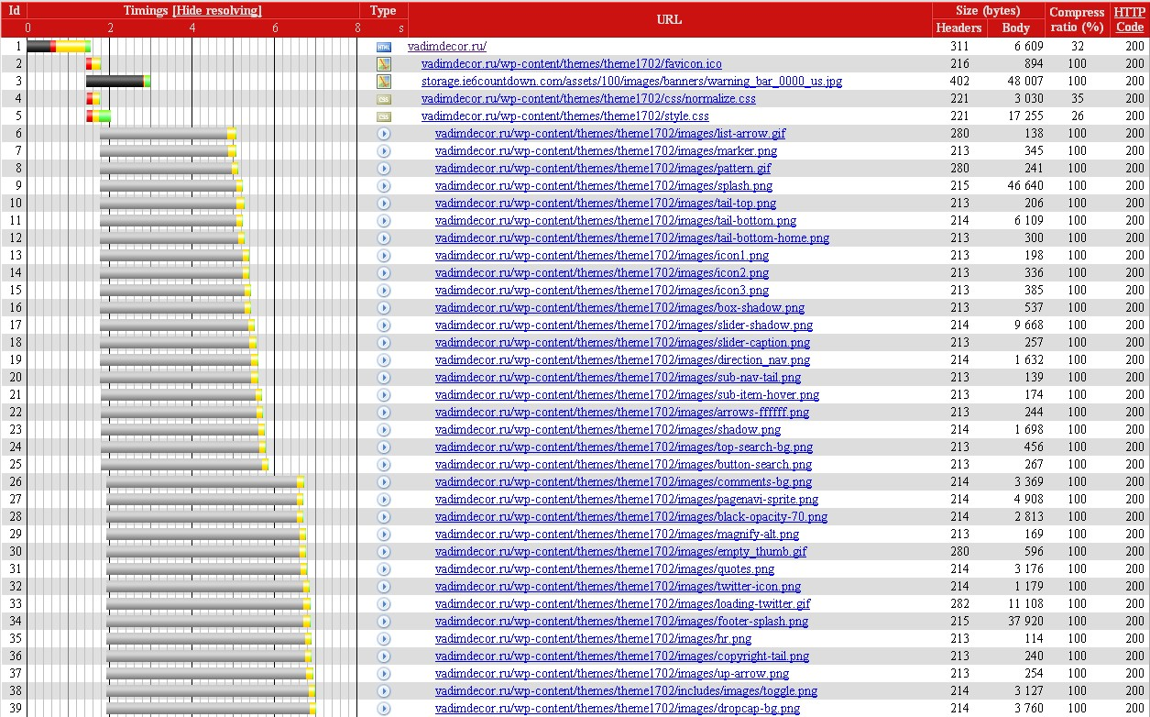
Рисунок 1.14 – Скорость загрузки всех компонентов.

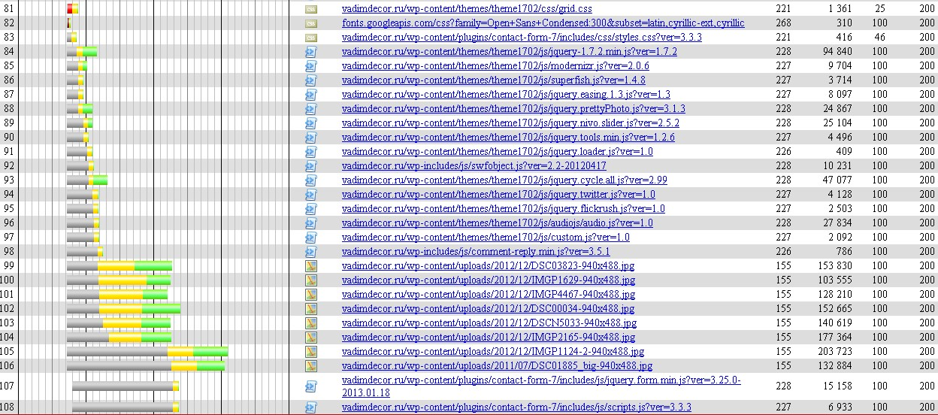
Рисунок 1.15 – Скорость загрузки всех компонентов.

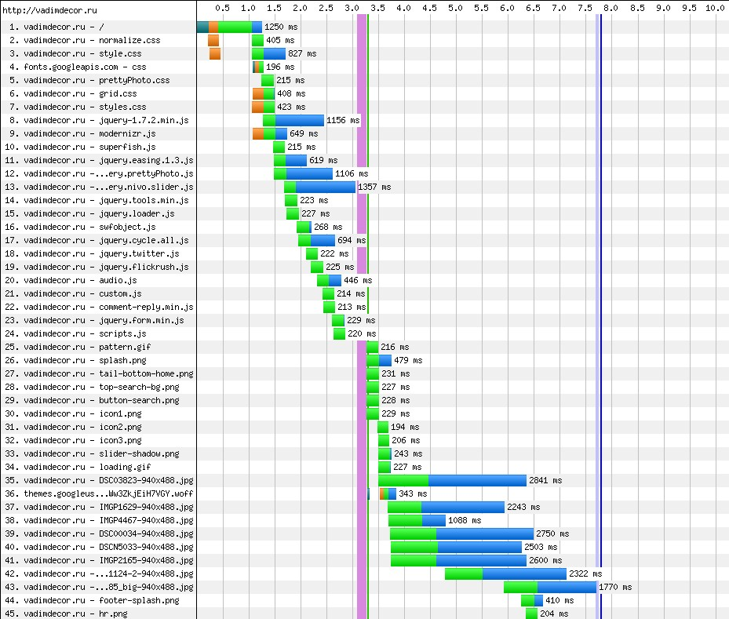
Рисунок 1.16 – Скорость загрузки всех компонентов.

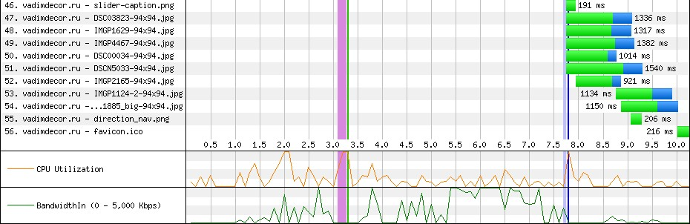
Рисунок 1.17 – Скорость загрузки всех компонентов.

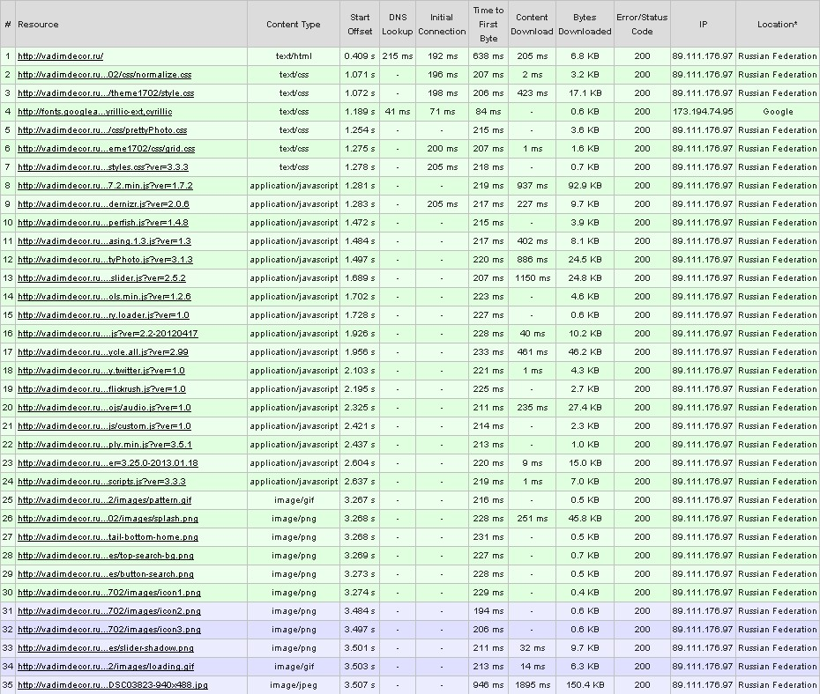
Рисунок 1.18 – Скорость загрузки всех компонентов.

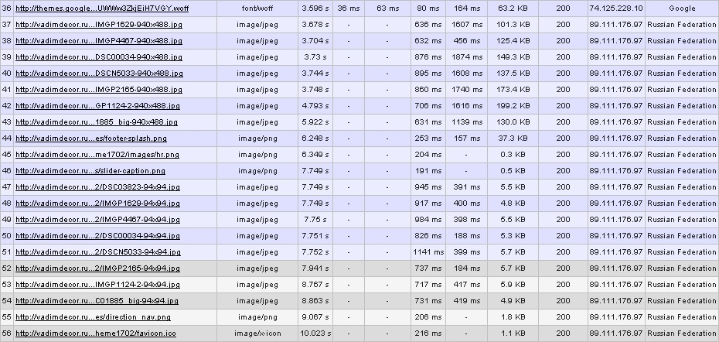
Рисунок 1.19 – Скорость загрузки всех компонентов.

По данным результата теста, видно что долго подгружается сам хостинг и почти все картинки которые есть на нем.

Начальный технический аудит сайта
PR | тИЦ | Ссылок Google | Ссылок Яндекс | Наличие в каталоге DMOZ | Наличие в каталоге Яндекс | Проиндексировано в Google | Проиндексировано в Яндекс | Всего страниц в Google | Всего страниц в Яндекс | Внешних ссылок | Всего ссылок | Текст главной страницы
0 | 0 | 0 | 0 | нет | нет | да | да | 17 | 87 | 2 | 2 | VadimDecor

Основные параметры аудита
- PR и тИЦ сайта. Данные параметры – это собственные метрики поисковых систем. Их можно повышать, но не зацикливаться на них, как таковых.
- Ссылок Google – число внешних ссылок на сайт из Google.
- Ссылок Яндекс – число внешних ссылок на сайт из Яндекс.
- Наличие в каталоге DMOZ – это открытый «белый» каталог сайтов. Регистрация в нем желательна, но не обязательна.
- Наличие в каталоге Яндекс – собственный каталог Яндекса. Позволяет привлекать целевую аудиторию на сайт и улучшает ранжируемость сайта из каталога в поисковой выдаче. В настоящее время добавляются только сайты, которые, помимо всего прочего, содержат на одной из страниц реквизиты компании (ИНН/КПП, ОГРН и т.п.)
- Проиндексировано в Google – в начале работы с сайтом в индексе Google представлен не был. Мы добавили сайт в индекс Google, используя инструменты самой системы. Вот список страниц в выдаче Google https://www.google.ru/search?hl=ru&q=site:vuyute.ru&newwindow=1&filter=0#hl=ru&newwindow=1&sclient=psy-ab&q=site:vadimdecor.ru&oq=site:vadimdecor.ru&gs_l=serp.12...7165.10662.0.11792.8.8.0.0.0.0.135.870.1j7.8.0...0.0...1c.1.7.psy-ab.-koz4binixU&pbx=1&bav=on.2,or.r_qf.&bvm=bv.44158598,d.bGE&fp=c8d8de79e4b1fb9&biw=1280&bih=933
- Проиндексировано в Яндекс – сайт проиндексирован Яндексом в полном размере.
- Всего страниц в Google – 17
- Всего страниц в Яндекс – 87
- Внешних ссылок – число внешних ссылок на сайт
- Всего ссылок – общее количество ссылок сайта (внешних и внутренних)
- Параметры главной страницы:
  - header - «Главная». VadimDecor | Дизайн и оформление торговых площадей, корпоративные подарки.
  - keywords (ключевые слова) - Элемент отсутствует! Рекомендуется указывать 4-6 основных ключевых слов страницы через запятую.
  - description (описание) - Дизайн и оформление торговых площадей, корпоративные подарки.

- robots.txt – это файл, в котором прописывается директивами, какие страницы сайта должен индексировать или не вносить в индекс поисковый робот:
User-agent: * /Эта директива предназначена для всех поисковых роботов/
Disallow: /wp-admin/
Disallow: /wp-includes/

- sitemap.xml – это карта сайта, которая показывает, какие страницы сайта представлены на индексацию поисковому роботу. Для доступа к ней и проверки ее правильности нам необходим доступ по ftp к сайту.
- Код ответа сервера 200 OK – успешный запрос к главной странице сайта. Это означает, что сайт корректно работает и опрашивается роботами поисковых систем.
- Ошибка 404 – страница с кодом ответа сервера 404 присутствует.

Начальный SEO-аудит основного сайта и сайтов-сателлитов

Анализ позиций основного сайта и его сателлитов
Данная оценка проводится с целью определения ранжированности поисковых выдач по ключевым запросам; она также показывает адекватность составления списка ключевых слов, частоту запросов, а также намечает первичные шаги по его корректировке.
Оценим позиции этих сайтов по поисковым системам Яндекс и Google. Регион оценки позиций – Москва.
Таблица. Оценка сайта www. vadimdecor.ru
www. vadimdecor.ru | Google.ru | Яндекс | Число показов по запросам по Яндекс.Вордстат (за месяц по москве)
Оформление интерьера | - | - | 2110
Дизайнер интерьера | - | - | 15410
дизайнеры интерьера москва | - | - | 1347
услуги дизайнера интерьера | - | - | 856
дизайнер интерьера недорого | - | - | 402
частный дизайнер интерьера москва | - | - | 281
нужен дизайнер интерьера | - | - | 249
ищу дизайнера интерьера | - | - | 248
частный дизайнер интерьера | - | - | 1595
частные дизайнеры интерьера | - | - | 1595
оформление помещений | - | - | 2157
дизайн помещений | - | - | 1655
студия интерьера | - | - | 4606
студия дизайна интерьеров | - | - | 2982
дизайн студия интерьеров | - | - | 2987

Время жизни сайта.
Владелец: Private Person
Регистратор: R01-REG-RIPN
Статус: VERIFIED
Дата регистрации: 2012-10-22 [156 дней назад]
Дата окончания: 2013-10-22 [через 209 дней]
IP адрес сервера: 89.111.176.97
Сервер расположен в: Российская Федерация
Хостинг: Хостинг-Центр РБК
DNS сервера:
ns1.hc.ru
ns2.hc.ru

Использование заголовка <h1>
VadimDecor
Тег <h1> на странице используется корректно, желательно, чтобы данный тег содержал прямое вхождение основного ключевого слова для страницы.

Использование заголовков <h2> - <h6>
Теги <h2> - <h6> на странице используются корректно, желательно, чтобы данные теги содержали непрямые вхождения основных ключевых слов для страницы.

Элемент <meta name="robots">
Проблем не обнаружено - элемент <meta name="robots"> отсутствует.

Теги <noindex>
Проблем не обнаружено - на странице не используется тег <noindex>.

Использование фреймов
Проблем не обнаружено - на странице не используется тег <frame>.

Скрытые блоки
Проблем не обнаружено - на странице не используются скрытые блоки.

Оформление стилей
Стили описаны в коде страниц при помощи тегов <style>. Желательно выносить стили в подключаемые файлы .css. Это позволит настроить кеширование файлов стилей, уменьшить время загрузки страницы, немного сократить расходы на оплату исходящего трафика.

Использование подключаемых .js файлов
В коде страниц подключаются JavaScript файлы (всего подключенных скриптов 17). Рекомендуется по возможности объединять .js файлы для уменьшения количества запросов к серверу при загрузке страниц сайта. Не желательно использовать JavaScript файлы со сторонних серверов. Таким образом вы уменьшите время загрузки страницы, уменьшите нагрузку на сервер и сократите исходящий трафик.

Использование JavaScript в коде страниц
На страницах сайта присутствует JavaScript (всего скриптов 2), встроенный при помощи тегов <script>. Рекомендуется выносить скрипты в отдельные подключаемые файлы .js и, по возможности, объединять скрипты в один файл. Таким образом вы уменьшите время загрузки страницы, уменьшите нагрузку на сервер и сократите исходящий трафик.

Использование Flash
Проблем не обнаружено - в коде страницы не используются объекты flash анимации.

Файл robots.txt
Файл robots.txt размещен на сервере и отдает корректный ответ HTTP/1.1 200 OK. Рекомендуется проверить корректность директив файла для робота поисковой системы Яндекс.

Основной хост ресурса
Основной хост сайта настроен корректно - vadimdecor.ru, зеркало www.vadimdecor.ru отдает ответ сервера HTTP/1.1 301 Moved Permanently.

Обработка ошибки 404
Ошибка 404 настроена корректно, при запросе несуществующих адресов, например, http://vadimdecor.ru/qwerty123456.html, сервер отдает ответ HTTP/1.1 404 Not Found.

Страницы с произвольными параметрами
Страницы с произвольными параметрами обрабатываются некорректно, при запросе подобных адресов http://vadimdecor.ru/?qwerty123456 сервер отдает ответ HTTP/1.1 200 OK. Необходимо настроить ответ сервера HTTP/1.1 404 Not Found для подобных страниц.

Дубликаты главной страницы сайта
Дубликатов главной страницы сайта не обнаружено.

Ссылки на внутренние страницы
Проблем не обнаружено - на главной странице сайта размещено не более 21 ссылок, такое количество внутренних ссылок на странице вполне допустимо.

Динамические ссылки
Проблема не обнаружена - на сайте нет динамических ссылок на внутренние страницы.

Относительные ссылки
На сайте используются как относительные, так и абсолютные ссылки на внутренние страницы. Рекомендуется все ссылки на сайте привести к абсолютному виду, при этом в абсолютных ссылках необходимо использовать только основной хост - http://vadimdecor.ru.

Абсолютные ссылки на неосновной хост
Ссылок на страницы с неосновным хостом http://www.vadimdecor.ru не обнаружено - во всех абсолютных ссылках на сайте используется основной хост - http://vadimdecor.ru.

Использование сессий
Проблем не обнаружено - на сайте не используются идентификаторы сессий в адресах страниц.

Внешние ссылки
На странице обнаружено 2 ссылки на внешние ресурсы. Рекомендуется поместить данные ссылки в теги <noindex> и добавить к ссылкам атрибут rel="nofollow". Убедитесь, что ссылаетесь на авторитетные ресурсы:
http://www.microsoft.com/windows/internet-explorer/default.aspx?ocid=ie6_countdown_bannercode
about/

Текст на странице
На странице размещены тексты объемом 3095 знаков без пробелов - такой объем текста считается оптимальным для продвижения в большинстве тематик.
В таблице ниже приведены наиболее часто употребляемые слова на сайте:

Ключевое слово | Количество вхождений
которая | 3
чтобы | 3
также | 2
услуги | 2
дело | 2
Сделаем | 2
Оформим | 2
Наша | 2
оформить | 2
каждой | 2
вашего | 2
оформления | 2
дизайном | 2
десятков | 2
поезда | 1
готовы | 1
нового | 1
всегда | 1
уличные | 1
Помимо | 1

Системы веб аналитики
Cистемы веб аналитики не используются на сайте, рекомендуется установить бесплатные системы Яндекс.Метрика и Google Analytics. Данные системы помогают анализировать поведение посетителей на сайте, находить проблемные места и улучшать первичные показатели - время просмотра страниц, количество просмотренных страниц, показатель отказов, среднее время пребывания на сайте.

Экспресс-анализ сайта.
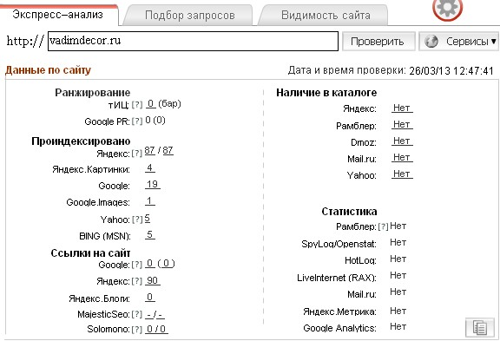
Рисунок 2.1 - Данные по сайту www.vadimdecor.ru

Выводы по итогам поискового аудита

Сайт http://vadimdecor.ru
- домен второго уровня
- создан компанией-разработчиком сайтов
- не имеет позиций в поисковой выдаче
- имеет 17 проиндексированных страницу в Google, и 87 страниц в Яндексе.
- проиндексирован поисковыми системами;
- не зарегистрирован в основных каталогах поисковых систем (Яндекс.Каталог и Каталог Mail, DMOZ каталог);
- сайт нуждается в создании семантического ядра.
- Не уникальный текст.
- не заполнены мета теги keywords.

Выявленные проблемы по результатам аудита и пути их решения
Проблема | Решение
Проблемы юзабилити аудита
Нефункциональное использование футера (дублирование раздела сайта) | доработка нижнего меню сайта на содержание полезной информации
Доработка обратной связи, раздел “Контакты” | - добавление аккаунта для связи по Skype и ICQ;  - если есть такая возможность, то добавление функции онлайн-консультанта;
В некоторых браузерах некорректно отображается сайт | Сделать кросбраузерность.
На главной странице сайта расположена флеш-анимация, с некачественными фотографиями, ниже расположен не уникальный текст. Так же на главной странице присутствует битые ссылки. | - Добавление более качественных фотографий в флеш анимацию  - Написания более качественных и уникальных статей  - Переделка флеш анимации.  - Устранение битых ссылок.
В некоторых разделах отсутствует встроенная галерея, при нажатии на картинку она открывается в данной вкладке | Внедрение встроенной галереи.
Проблемы начального технического аудита сайта
- не заполненный мета тег keywords  - не доработанный файл robots.txt  - не доработанный файл sitemap.xml | - заполнения мета тегов keywords  - доработать файл robots.txt  - доработать файл sitemap.xml
Проблемы начального поискового аудита сайта
Отсутствие внутренней перелинковки между страницами (повышение числа ссылок внутри одного сайта благоприятно сказывается на индексации) | Проставление ссылок в текстах страниц сайта, которые:  - связывают тексты разделов между собой;  - связывают тексты разделов и подразделов;
Неоптимизированные с точки зрения наличия ключевых фраз тексты страниц | - написание уникальных, грамотных (без ошибок) и оптимизированных с точки зрения поискового продвижения текстов  - изменение текстов с услугами в соответствии с требованиями стилистики написания подобных материалов и поисковой оптимизации
Отсутствие мета тегов страниц – keywords | - организация мета-тегов в соответствии с требованиями поисковой оптимизации
Отсутствие семантического ядра сайта | - формирование начального семантического ядра для сайта и написание на его основе новых текстов и доработка существующих

Типовой план продвижения сайта

№ п/п | Наименование работ | Вид отчета по выполнению или результат этапа
1 | Анализ сайта на предмет соответствия целям и задачам
 | выполнено
2 | Устранение проблем, выявленных в ходе аудита сайта
2.1 | Устранение проблем, выявленных в юзабилити-аудите сайта | Исправленные текстов, написание более уникальных.
2.2. | Доработка сайта по результатам юзабилити-аудита | Внедрение ICQ, Scype онлайн консультанта на страницу «контакты», переработка флеш анимации на главной странице, внедрение галереи.
2.3 | Устранение проблем, выявленных в первоначальном техническом аудите сайта | Подключение Яндекс.Метрики для анализа посещаемости сайта, источников посетителей, географии посещений, анализа внешних ссылок и т.п.)  Подключение Яндекс.Вебамастера для анализа технических параметров сайта – настройки индексирования
3 | Оптимизация контента (наполнения) сайта под запросы целевой аудитории (внутренняя оптимизация)
3.1 | Создание списка запросов в соответствии с тематикой и задачей сайта:  - запросы, связанные с услугами и продукцией фирмы;  - запросы, связанные с названием фирмы;  - дополнительные запросы по тематике сайта (с использованием статистики поисковиков) | Написания семантического ядра
3.2 | Корректировка списка запросов:  - выбор целевых запросов, корректировка в соответствии с желаемым количеством запросов | Скорректированный список целевых запросов (совместно с заказчиком)
3.3 | Анализ конкурентности (общее число сайтов по запросу и внешние ссылки) и частотности выбранных запросов | Окончательный список запросов с указанием уровня конкуренции и частотности
3.4 | Анализ сайта на момент начала продвижения сайта:  - анализ позиций сайта по списку выбранных запросов;  - анализ видимости страниц сайта поисковыми системами;  - анализ тИЦ и PR сайта; | Отчет по анализу сайта на момент окончания работ по продвижению сайта с необходимыми примечаниями. Выводы о результатах работ по продвижению сайта с необходимыми пояснениями.
4 | Повышение числа ссылок на сайт в сети (поисковая оптимизация)
4.1 | Заявки на регистрацию в каталогах, порталах. | Размещенные в выбранных каталогах, рейтингах, порталах ссылки на сайт заказчика.
4.2 | Размещение информации о сайте в каталогах, рейтингах, порталах:  - поиск, отбор крупных каталогов, порталов и рейтингов в сети, отвечающих тематике сайта;  - составление аннотаций для каталогов, порталов и рейтингов на основе списка запросов;  - регистрация в рейтингах и каталогах | Ежемесячный отчет по анализу сайта на момент окончания работ по продвижению сайта с необходимыми примечаниями. Выводы о результатах работ по продвижению сайта с необходимыми пояснениями
4.3 | Корректировка текстов, статей, навигации и иллюстраций на сайте по мере необходимости в соответствии с задачами текущего продвижения
4.4 | Анализ сайта на момент окончания п. 1-2.3 продвижения сайта:  - анализ позиций сайта по списку выбранных запросов;  - анализ видимости страниц сайта поисковыми системами;  - анализ тИЦ и PR сайта;
5 | Разработка рекомендаций по дальнейшему продвижению проекта, наращиванию объема и внесению изменений в структуру сайта
5.1 | Анализ статистики посещений сайта | Ежемесячный отчет по анализу статистики сайта. Список рекомендаций по дальнейшему продвижению проекта с необходимыми комментариями на основе статистики.
5.2 | Запуск контекстной рекламы в Яндекс.Директ и Google Adwords | Отчет по статистике показа рекламных объявлений
5.3 | Создание и модерирование сообщества в социальных сетях:  - информация – актуальная и полезной информации о предлагаемых товарах и услугах;  - интересный контент – вызывающий интерес у участников сообщества;  - интерактивная коммуникация – живое общение с участниками  - обмен опытом – компания и ее потенциальные клиенты обмениваются опытом использования товаров и услуг;  - перевод негативных и нейтральных отзывов в позитивные – деликатная работа с негативной информации о компании;  - специальные предложения - конкурсы, скидки, специальные предложения | Разработка и внедрение совместно с заказчиком предложений по работе с сообществом. Сведение проделанных работ в общий отчет
Примечание: все результаты по работам, выполняемым в пунктах 3, 4,5 сводятся в один отчет, который составляется ежемесячно, отправляется заказчику, обсуждается с заказчиком.

